QUẢN LÝ NHÂN VIÊN
Tên project: QuanLyNhanVien
Tên file cơ sở dữ liệu: QuanLyNhanVien.mdf
1. Cơ sở dữ liệu (bảng tblNhanvien)
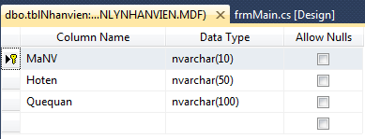
2. Giao diện
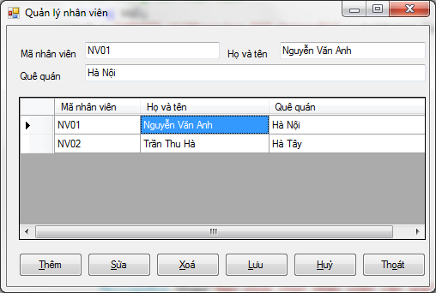
3. Yêu cầu
3.1. Tạo cơ sở dữ liệu (sử dụng SQL Server) (1 điểm)
3.2. Tạo form theo mẫu (1 điểm)
3.3. Viết các phương thức để kết nối và đóng kết nối tới cơ sở dữ liệu (2 điểm)
3.4. Viết các phương thức xử lý các sự kiện (5 điểm)
- Form load: Đọc các thông tin từ bảng dữ liệu và hiển thị ở DataGridView
- Nhấn chuột vào DataGridView: Hiển thị các thông tin ở dòng hiện thời lên các Textbox
- Nhấn nút Thêm mới: Xoá trắng toàn bộ các Textbox
- Nhấn nút Huỷ bỏ: Huỷ bỏ thao tác Thêm mới (xoá trắng các Textbox)
- Nhấn nút Lưu: Lưu bản ghi mới vào cơ sở dữ liệu
- Nhấn nút Sửa: Cập nhật các thông tin mới của bản ghi hiện thời vào cơ sở dữ liệu (chú ý: KHÔNG cho phép sửa Mã nhân viên)
- Nhấn nút Xoá: Xoá bản ghi hiện thời
- Nhấn nút Thoát: Thoát khỏi chương trình
3.5. Xử lý các ngoại lệ (1 điểm)
- Kiểm tra dữ liệu trước khi thêm mới (trùng khoá, phải nhập đầy đủ dữ liệu vào các Textbox)

